**Министерство науки и высшего образования Российской Федерации**ФЕДЕРАЛЬНОЕ ГОСУДАРСТВЕННОЕ АВТОНОМНОЕ ОБРАЗОВАТЕЛЬНОЕ УЧРЕЖДЕНИЕ ВЫСШЕГО ОБРАЗОВАНИЯ  
**НАЦИОНАЛЬНЫЙ ИССЛЕДОВАТЕЛЬСКИЙ УНИВЕРСИТЕТ ИТМО**

**Факультет безопасности информационных технологий**

**Дисциплина:**

«Математическая логика и теория алгоритмов»

**Практическая работа №3**

**Выполнили:**

Чу Ван Доан, студент группы N3347

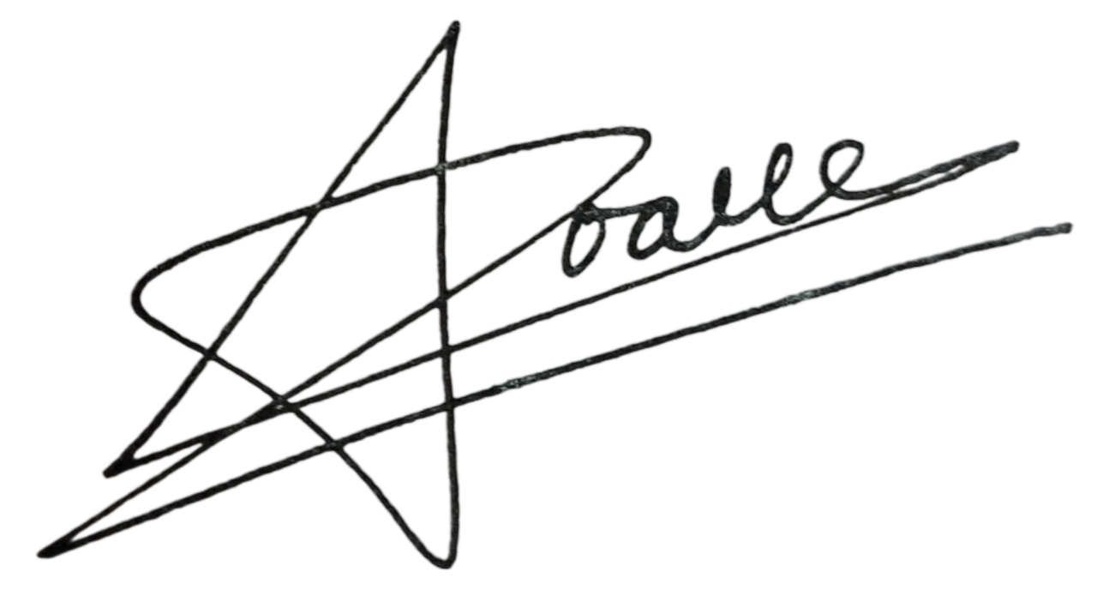

*_______________________*

(подпись)

**Проверил:**

Пшеничный Кирилл Анатольевич

*_______________________*

(отметка о выполнении)

*_______________________*

(подпись)

Санкт-Петербург

2024 г.

Задание: Выбрать 3 примера из списка. Если пример является силлогизмом, выделить S,M,P, суждения, нарисовать фигуру силлогизма и круги Эйлера.

# 13:

Ни один мост не сделан из сахара. Некоторые мосты очень красивы.

Решение:

Большая посылка: Ни один мост (M) не сделан из сахара (P). Меньшая посылка: Некоторые мосты (M) очень красивы (S). **Вывод:** Некоторые очень красивые вещи не сделаны из сахара

Фигура:

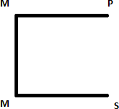

Модус EI−O (Ferison). Круг Эйлера

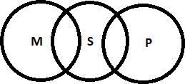

# 46:

Все мои кузины несправедливы.

Ни один судья не несправедлив.

Решение:

Большая посылка: Ни один судья (P) не несправедлив (M).

Меньшая посылка: Все мои кузины (S) несправедливы (M).

Вывод: Все мои кузины (S) - не судьи (P).

Фигура:

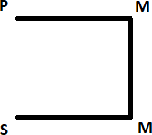

Модус: EAE

Круги Эйлера: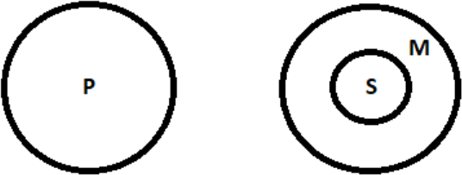

# 50:

Некоторые стихи оригинальны.

Ни одна оригинальная работа не пишется по заказу.

Решение:

Большая посылка: Ни одна оригинальная работа (M) не пишется по заказу (P). Меньшая посылка: Некоторые стихи (S) оригинальны (M).

**Вывод:** Некоторые стихи (S) не пишутся по заказу (P).

Фигура:

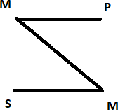

Модус: EIO

Круги Эйлера:

